FRATI EMBRIAGHI
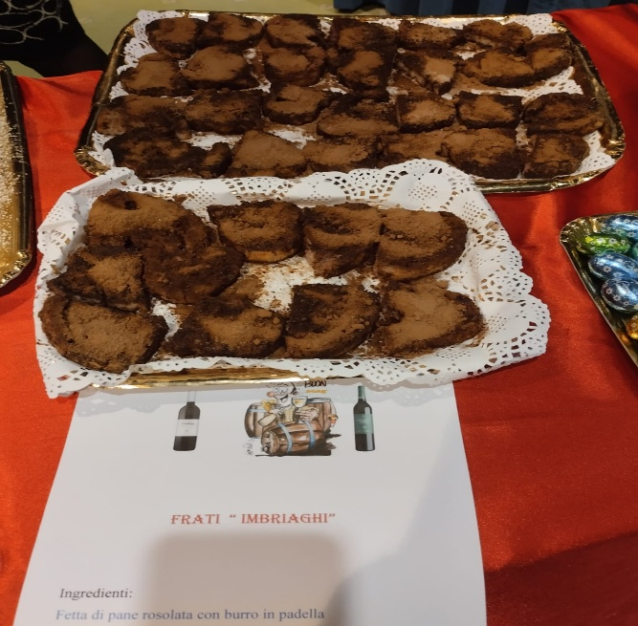
Frati Embriaghi (Per Adulti)
Ricetta tipica di Tesero Val di Fiemme, immaginate
un anziano frate, che avendo a disposizione solo
pochissimi semplici ingredienti, ha creato questo
dolce per allietare i suoi confratelli e qualche
viandante di passaggio.
Ingredienti: Pane a fette, Vino rosso, Burro, Cacao zuccherato
Preparazione:
in padella antiaderente sogliere il burro, mettere le
fette di pane facendole dorare, toglierle e immergerle
nel vino rosso e poi passarle nel cacao zuccherato e i
Frati Embriaghi sono pronti.
"MONACHE BIANCHE" (Per Bambini)
Stessa ricetta sostituendo il VINO con il LATTE
Buon appetito
Claudio

